THE MIXED NUTS
Set FF Last revised on 2018.09.27

FF01-Marie(KV)2016.03.06.pdf
FF02-Could I Have This Dance(KVD).2018.02.21.pdf
FF03-Every Little Breeze Seems To Whisper Louise(KV).2017.05.20.pdf
FF04-Make Someone Happy(KVF).2017.05.20.pdf
FF04-Make Someone Happy(KVM).2017.05.20.pdf
FF05-Yellow Rose Of Texas(KV).2018.02.21.pdf
FF06-Only You(KVF).2016.08.07.pdf
FF06-Only You(KVM).2016.08.07.pdf
FF07-Show Me The Way TO Go Home(KVF).2017.05.20.pdf
FF07-Show Me The Way To Go Home(KVM).2017.05.20.pdf
FF08-And The Angels Sing(KVF).2017.04.08.pdf
FF08-And The Angels Sing(KVM).2017.04.08.pdf
FF09-You Belong To Me(KVM).2018.02.21.pdf
FF09-You Belong To Me(KVF).2018.02.21.pdf
FF10-Temptation(KVF).2017.05.20.pdf
FF10-Temptation(KVM).2017.05.20.pdf
FF11-Make Love To Me(KVF).2018.03.27.pdf
FF11-Make Love To Me(KVM).2018.03.27.pdf
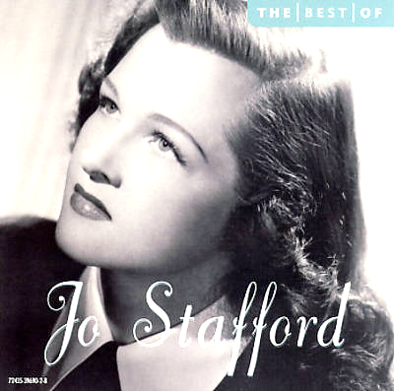
FF12-I'm An Old Cowhand(KV).2015.10.08.pdf
FF13-What's New(KVF).2018.09.27.pdf
FF13-What's New(KVM).2018.09.27.pdf
FF14-Peppermint Twist(KVD).2016.10.02.pdf
FF15-Around The World(KVF).2017.05.20.pdf
FF15-Around The World(KVM).2017.05.20.pdf
FF16-So Nice(KVF).2017.05.20.pdf
FF16-So Nice(KVM).2017.05.20.pdf
FF17-Muskrat Ramble(K).2015.09.20.pdf


